Prix Développement
Raymond Bachand

Formulaire de dépôt de candidature

Édition 2022

Date limite : 14 octobre 2022

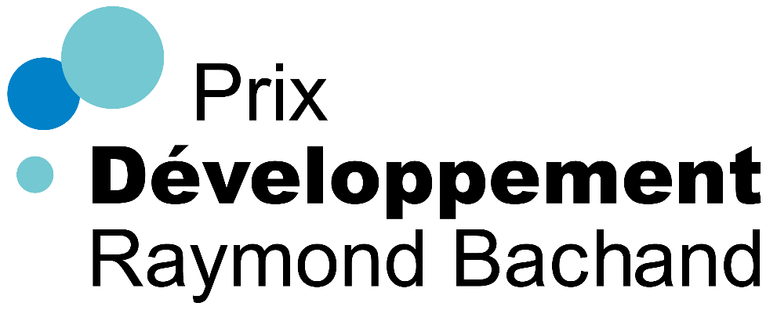

Présentation du prix
Le Prix Développement Raymond Bachand est une distinction décernée en reconnaissance à un organisme qui a démontré un engagement constant et une détermination assidue à rendre accessible le loisir aux personnes ayant une limitation fonctionnelle sur l’île de Montréal.

Depuis 2018, le prix, qui est accompagné d’une bourse de 1 600 $, est remis à tous les 2 ans lors de l’Assemblée annuelle des membres d’AlterGo.

L’organisme aura témoigné de son apport significatif à la pratique du loisir par :

- l’engagement de son équipe de bénévoles et d’employés;
- la continuité de ses services;
- l’appréciation de ses services par les membres;
- sa collaboration avec d’autres partenaires;
- sa volonté d’améliorer les conditions de pratique du loisir des personnes ayant une limitation fonctionnelle.

L’organisme qui remportera ce prix aura fait preuve d’efforts soutenus pour poursuivre et développer ses activités au fil des années avec le souci de bien desservir sa clientèle.

Les candidatures reçues sont transmises à un jury qui les analyse en fonction des critères mentionnés.

Dépôt des candidatures

Admissibilité
Être organisme membre d’AlterGo

Documents à l’appui
La mise en candidature peut être accompagnée de documents tels que des bulletins, des dépliants, des lettres d'appréciation, des photographies et des coupures de presse. Merci d’envoyer les documents contenant du texte dans un format accessible (PDF ou Word).

Date limite
Les candidatures pour le Prix Développement Raymond Bachand doivent être reçues au plus tard le 14 octobre 2022, à 17 h.
Pour déposer une candidature, veuillez remplir le formulaire en ligne ou faire parvenir les documents requis à : info@altergo.ca (Dans le cas où vous auriez des documents à envoyer, nous vous invitons à utiliser un lien Wetransfer.)
Vous recevrez un accusé de réception suivant l’envoi de votre candidature.

Informations sur l’organisation
Nom de l’organisme : | Cliquez ou appuyez ici pour entrer du texte.
Personne ressource : | Cliquez ou appuyez ici pour entrer du texte.
Titre de la personne ressource : | Cliquez ou appuyez ici pour entrer du texte.
Téléphone : | Cliquez ou appuyez ici pour entrer du texte.
Adresse courriel : | Cliquez ou appuyez ici pour entrer du texte.
Date de fondation de l’organisme : | Cliquez ou appuyez ici pour entrer du texte.
Nombre de membres / adhérents : | Cliquez ou appuyez ici pour entrer du texte.
Secteur géographique couvert par l’organisme : | Cliquez ou appuyez ici pour entrer du texte.

Motivations pour le Prix Développement Raymond Bachand

- Quelles actions ont permis à votre organisme d’avoir favorisé l’accessibilité en loisir aux personnes ayant une limitation fonctionnelle pendant toutes ces années?
Maximum 10 lignes

Cliquez ou appuyez ici pour entrer du texte.

- En quoi pensez-vous que votre organisme a eu un apport significatif pour rendre accessible le loisir aux personnes ayant une limitation fonctionnelle sur l’île de Montréal?
Maximum 7 lignes

Cliquez ou appuyez ici pour entrer du texte.

- Comment votre organisme a-t-il su se renouveler avec le temps? Comment a-t-il su s'adapter aux besoins changeant de sa clientèle et aux changements d'environnement?
Maximum 7 lignes

Cliquez ou appuyez ici pour entrer du texte.

- Démontrez comment vos membres et participants apprécient les services offerts par votre organisation. Exemple : témoignages, nombre de participants, signe d'engagement des participants, durée de leurs présences, etc.
Maximum 7 lignes

Cliquez ou appuyez ici pour entrer du texte.

- Votre organisme travaille-t-il en collaboration avec d'autres partenaires. Si oui, veuillez élaborer.
Maximum 10 lignes

Cliquez ou appuyez ici pour entrer du texte.

- Si vous avez déjà obtenu le Prix Développement Raymond Bachand, qu'est-ce qui fait en sorte que vous pensez à nouveau mériter ce prix?
Maximum 5 lignes

Cliquez ou appuyez ici pour entrer du texte.

- Autres éléments importants que vous aimeriez ajouter pour la prise en compte de votre mise en candidature.
Maximum 5 lignes

Cliquez ou appuyez ici pour entrer du texte.

Les candidatures pour le Prix Développement Raymond Bachand doivent être reçues au plus tard le 14 octobre 2022, à 17 h.

;

AlterGo
525, rue Dominion, Bureau 340
Montréal, Québec H3J 2B4

514-933-2739

www.altergo.ca
info@altergo.ca

